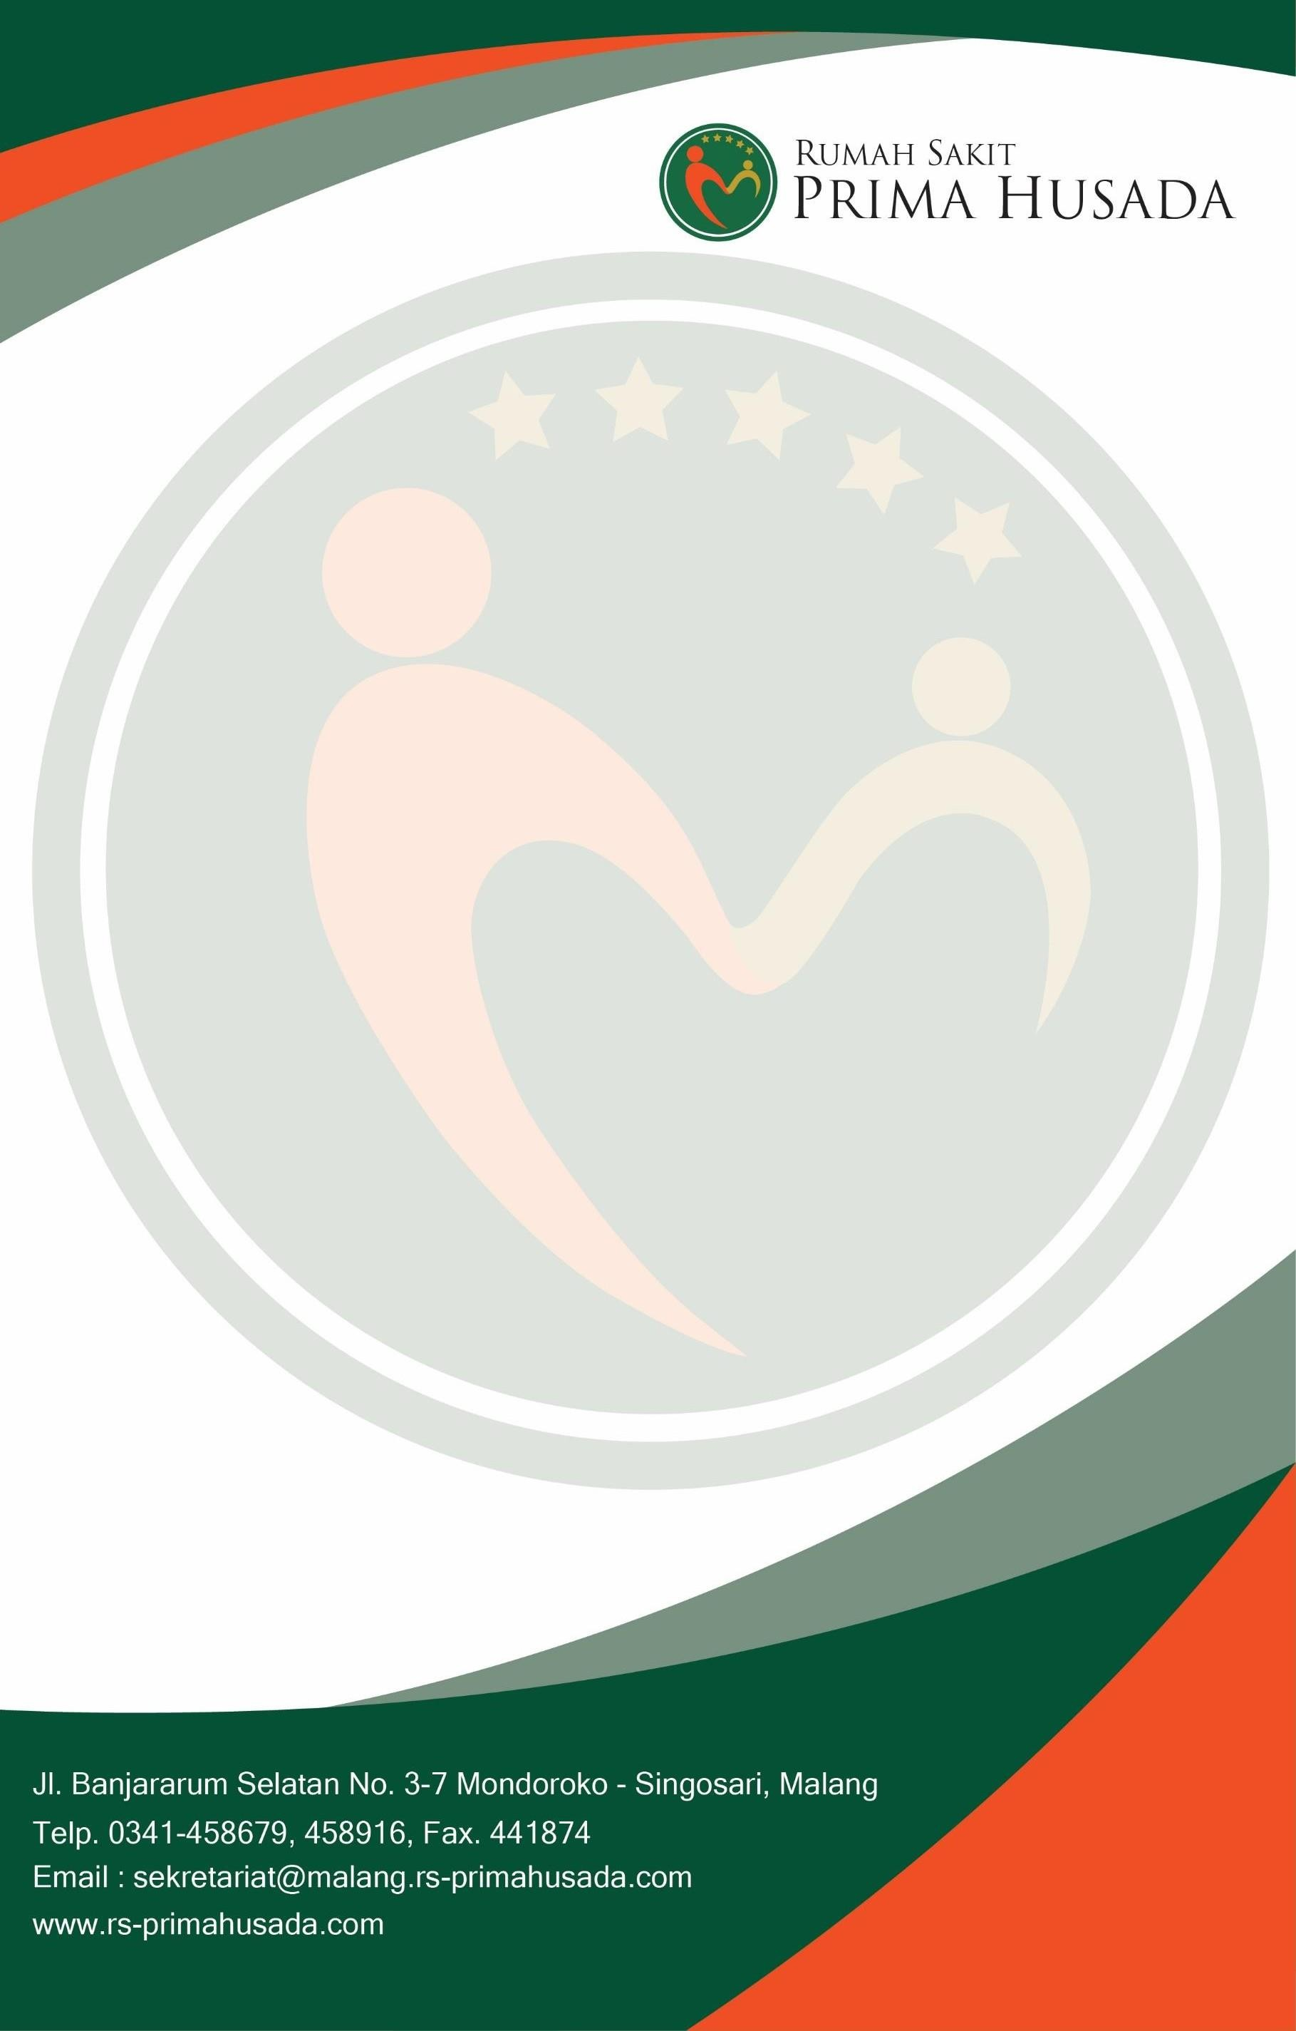

TERM OF REFERRENCE (TOR)
GENERAL MEETING

RUMAH SAKIT PRIMA HUSADA MALANG

JULI 2024

TERM OF REFERRENCE (TOR) GENERAL MEETING BULAN JULI TAHUN 2024

PENDAHULUAN

  - Latar Belakang
General Meeting adalah kegiatan rutin di RS Prima Husada Malang yang bertujuan untuk mengumpulkan seluruh karyawan dalam waktu satu bulan sekali agar sesama karyawan saling mengenal satu sama lain dari berbagai unit.

Dalam mencapai visi dan misi rumah sakit yang berkelanjutan tentu saja tidak hanya mengandalkan para pemimpin, namun kemampuan untuk bersinergi secara optimal wajib dilaksanakan bagi seluruh karyawan demi menjaga kualitas. Pemberdayaan seluruh karyawan adalah solusi utama dalam mencapai tujuan. Dengan meningkatkan nilai kualitas pada seluruh karyawan adalah jawaban atas kebutuhan untuk memenuhi sinergi optimal dalam sebuah perusahaan.

Seluruh karyawan baik selaku pembuat kebijakan ataupun pelaksana kebijaksanaan perusahaan, dituntut untuk selalu dapat termotivasi dan memotivasi kinerja diri pribadi dan rekan kerja. Dengan harapan seluruh karyawan mampu bekerja baik secara individu maupun kelompok, dan menghadirkan hasil optimal dalam segala kondisi.

Dalam rangka upaya meningkatkan mutu kerja karyawan Rumah Sakit Prima Husada Malang, maka akan dilaksakannya kegiatan General Meeting yang diikuti oleh seluruh karyawan. Tujuan General Meeting yang diadakan rutin dan berjalan efektif mampu mendorong kedekatan antar karyawan sehingga menurunkan gap dan semakin bersinergi dalam upaya mencapai tujuan perusahaan.
Tujuan utama dalam mengadakan gathering adalah untuk membentuk kebersamaan (team work). Jika rasa kebersamaan sudah tertanam di masing – masing individu maka akan ada rasa tanggung jawab, kepedulian, rasa setia kawan, saling membantu, problem solving dll. Membentuk team building

  - Dasar Hukum
- Undang-Undang Republik Indonesia Nomor 36 Tahun 2009 tentang Kesehatan
- Peraturan Menteri Kesehatan Nomor 004 Tahun 2012 tentang petunjuk teknisPromosi Kesehatan Rumah Sakit
- Peraturan Menteri Kesehatan Nomor 44 Tahun 2018 tentang Promosi KesehatanRumah Sakit

  - Maksud dan Tujuan
    - Maksud
Meningkatkan Kerjasama (Team Work) di lingkungan Rumah Sakit Prima Husada Malang

    - Tujuan
      - Menumbuhkan semangat karyawan dalam bersinergi mencapai visi dan misi Rumah Sakit Prima Husada Malang
      - Meningkatkan spiritualitas dan sense of belonging terhadap rumah sakit
      - Menghasilkan ide kreatif
      - Membangun hubungan dengan tim
      - Memperkenalkan anggota tim yang baru

RENCANA PELAKSANAAN KEGIATAN
  - Susunan Panitia
NO | SUSUNAN PANITIA | NAMA | TUGAS
1. | Ketua Panitia | Muhammad Ridzal SE | Bertanggung jawab terhadap pelaksanaan acara.  Hasil akhir : LPJ
2. | Sekretaris | Fifi Indriani, SM | Bertanggung jawab terhadap Notulen saat acara berlangsung dan membuat LPJ.
3. | Bendahara | Novi Ratnasari, SE | Bertanggung jawab terhadap anggaran biaya kegiatan
4. | Sie Dokumentasi | Edi Nur Slamet  Agus Suhartono  Lidya Desiariani | Bertanggung jawab Fotografer
5. | Sie Perlengkapan | Guruh Hadi Wardono  Subarjo  Eko Sudarmito  Hamidi Andi Pradana  Hari Budi Kristianto  Muchammad Prawoto | Bertanggung jawab terhadap kelengkapan peralatan,peminjaman, dan pengembalian alat.  Mengambilkan alat-alat yang  belum tersedia saat acara
6. | Sie Penunjang | Nuvi Apriska Putri  Maghfirotul maulanilaily  Indah Nur afifah | Bertanggung jawab mengkoordinir peserta untuk patuh dengan jadwal  pelatihan.
7. | Sie Acara | Mujianto  Yahya Fauzi  Umasah Al Idhar Mukhdor  Yudha Eka Setiyawan  Fifi Indriani, SM  Lidya Desiariani | Bertanggung jawab terhadap jalannya acara
8. | Moderator | Wawan Arianto  Faradika Febiasita  Anistya pebryani widoastoro | Bertanggung jawab sebagai moderator dan mengaktifkan tanya jawab peserta serta memandu  acara sampai selesai
9. | Sie Konsumsi | Yahya Fauzi  Eriawan  Fitriyani | Bertanggung jawab terhadap  konsumsi semua peserta
10. | Dirijen dan doa | Saddam Hussen  Nuraini Mufida | Bertanggung jawab terhadap sesi menyanyikan lagu Indonesia Raya, Visi Misi dan 7 Nilai Budi utama,  serta Doa

  - Rencana Pelaksanaan Kegiatan
    - Tanggal : 19 Juli 2024
    - Pukul : 12.30 WIB - Selesai
    - Tempat : Hall Sakura Lantai 5 RS Prima Husada Malang

  - Rencana Rapat Panitia Penyelenggara
- Tanggal : 6 & 13 Juli 2024
- Pukul : 13.30 - Selesai
- Tempat : Hall Cemara Lanta 5 RS Prima Husada Malang

  - Sasaran atau Pesertas
Seluruh staf RS Prima Husada Malang yang sedang tidak berdinas kurang lebih 200 karyawan
  - Susunan Acara Lengkap
NO | ACARA | PUKUL | NARASUMBER | PJ
1 | Absensi | 12.30 – 13.00 WIB | -
2 | Safety briefing Indonesia Raya Pembukaan | 13.00 – 13.10 WIB
3 | Sambutan Direktur Rumah Sakit | 13.10 – 13.20 WIB | dr. Nur Mazidah
4 | Sambutan Komisaris Utama PT. Disa Prima  Medika | 13.20 – 13.40 WIB | dr. Sadi Hariono,MMRS
6 | Sambutan dan Materi Direktur Utama PT Disa Prima medika | 13.40 – 14.25 WIB | Endang Susilowati
7 | Game dan Acara Hiburan  - Pertunjukan seni tradisional  - Game | 14.25 – 14.40 WIB  14.40 – 15.10 WIB | Panitia Game
8 | Doorprize (penghargaan) | 15.10 – 15.20 WIB
9 | Asmaul Husana | 15.20 – 15.25 WIB
10 | Doa penutup | 15.25 – 15.30 WIB
11 | Penutup dan Pengumuman Petugas GM selanjutnya | 15.30 – 15.45 WIB

  - Narasumber / Pemateri
- Komisaris Utama PT Disa Prima Medika : dr. Sadi Hariono, MMRS
- Direktur Utama PT Disa Prima Medika : Ibu Endang Susilowati
  - Media
- LCD
- Laptop
- Sound system
- Platform
  - Metode
- Ceramah
- Diskusi
- Demostrasi
- Tanya Jawab
- Role play

  - Kebutuhan Anggaran
NO | TANGGAL KEGIATAN | KEGIATAN | KEBUTUHAN | SATUAN | HARGA | SUMBER DANA
1 | Jum’at 19 Juli 2024 | General Meeting Karyawan | - Konsumsi nasi Kotak | 200 Kotak | Rp 4.000.000 | PT DPM
 |  |  | - Air Mineral Gelas 220ml | 4 dus | Rp 84.000 | Dapur RSPH
 |  |  | - Dekorasi dan Doorprize | Paket Dekor dan Souvenir | Rp 300.000 | Kas Kecil RS
 |  |  |  | TOTAL | Rp 4.384.000

MONITORING – EVALUASI
  - Monitoring
Selama kegiatan berlangsung dilakukan monitoring terhadap hambatan yang mungkin dialami dan memastikan seluruh peserta memperhatikan materi yangdisampaikan dengan baik.
  - Evaluasi
Kegiatan evaluasi dilakukan dengan tanya jawab ketika sebelum dan sesudahkegiatan dimulai.
  - Tata Tertib
    - Peserta wajib datang tepat waktu
    - Peserta tidak boleh meninggalkan tempat apabila acara belum selesai

PENUTUP
Demikian proposal ini kami buat. Kami mengharapkan dukungan dan kerjasama dalam pelatihan karyawan yang diadakan . Semoga pelatihan ini dapat terlaksana sebagaimana yang diharapkan.

Menyetujui, | Malang, 26 Juni 2024
PLT Direktur RS Prima Husada  dr. Nur Mazidah | 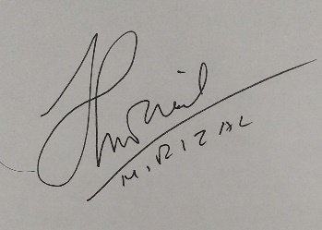  Ketua Panitia  Muhammad Ridzal SE

